KODIE ACADEMY · INSTITUTO DA CRIANÇA
Cibersegurança 2.0 · Turma 2026/2027

RELATÓRIO DE RECONHECIMENTO
Desafio 1 — Módulo 1
Nome completo | CAMILA GRAZIELLE VELOSO
Data de entrega | 25/10/2026
Turma | Cibersegurança 2.0 · 2026/2027
Módulo | Módulo 1 — Fundamentos e Reconhecimento
Alvo web | http://kodie-lab-alb-451622324.us-east-1.elb.amazonaws.com
Alvo sistema | 10.10.10.201
Prazo de entrega | Segunda-feira, 25/10/2026, até 23h59

Instrução: preencha este template com os achados reais da sua investigação. Substitua os textos em itálico cinza pelo seu conteúdo. Entregue em PDF ou Word (.docx) no Moodle.

1. Sumário Executivo
Esta seção é para um leitor não-técnico (gestor, cliente). Explique em linguagem clara o que foi feito, o que foi encontrado e qual o risco principal. Máximo 1 página. Sem jargão técnico.

Objetivo da investigação
Avaliar a postura de segurança da aplicação web (kodie-lab-alb-451622324.us-east-1.elb.amazonaws.com) e do sistema 10.10.10.201, por meio de reconhecimento passivo e ativo autorizado, no escopo do Desafio 1 do Módulo 1 da Kodie Academy. Não foram realizadas ações destrutivas ou exploração além da validação mínima necessária para confirmar os achados.

Resumo dos achados
Foram confirmadas 3 vulnerabilidades: 2 de severidade Alta (acesso anônimo ao LDAP expondo dados pessoais de colaboradores, e exposição pública de uma aplicação de testes vulnerável - DVWA) e 1 de severidade Média (política de senhas fraca no serviço SMB). Um quarto indício (banner do FTP vsftpd 2.3.4, historicamente associado a um backdoor crítico) foi testado ativamente e não foi confirmado como explorável neste ambiente.

Recomendação principal
Restringir imediatamente o acesso público à aplicação DVWA e desabilitar a autenticação anônima no serviço LDAP - essas duas ações eliminam os dois riscos de maior severidade identificados nesta investigação.

2. Metodologia
Descreva a sequência de técnicas usadas, em ordem. Explique por que cada técnica foi aplicada.

# | Técnica | Ferramenta usada | Por que foi aplicada
1 | Recon passivo (OSINT) | WHOIS, dig, Google Dorks, theHarvester, Shodan | Levantar informações públicas sobre o alvo sem interagir diretamente com ele, mapeando infraestrutura e possíveis exposições antes da fase ativa.
2 | Varredura de portas | Nmap (varredura padrão de portas TCP) | Identificar quais serviços estão acessíveis externamente no host 10.10.10.201, definindo a superfície de ataque inicial.
3 | Detecção de serviços | Nmap -sV + script vulners (NSE) | Identificar a versão exata de cada serviço e cruzá-la com bases de CVEs conhecidas, para priorizar o que de fato representa risco.
4 | Enumeração detalhada | enum4linux (SMB), snmpwalk (SNMP), ldapsearch (LDAP) | Aprofundar a análise dos serviços encontrados, extraindo usuários, compartilhamentos, política de senhas e dados do diretório.
5 | Scan de vulnerabilidades | Nmap NSE (script vulners) com validação manual | Levantar candidatos a CVE por versão de serviço e, em seguida, confirmar manualmente quais são realmente aplicáveis, descartando falsos positivos.
6 | Validação / exploração controlada | Metasploit Framework, Netcat | Testar na prática se um achado reportado por scanner automatizado é de fato explorável, antes de registrá-lo como vulnerabilidade confirmada no relatório.

3. OSINT e Reconhecimento Passivo
Registre os achados das técnicas passivas: WHOIS, DNS, Google Dorks, theHarvester, Shodan. O alvo não soube que foi investigado.

3.1 Google Dorks
Dork executado | Resultado encontrado | Impacto
site:kodie-lab-alb-451622324.us-east-1.elb.amazonaws.com | Nenhum documento correspondente encontrado pelo Google | Nenhum conteúdo indexado foi identificado por essa consulta. A ausência de resultados não comprova ausência de conteúdo acessível ou vulnerabilidades.
site:kodie-lab-alb-451622324.us-east-1.elb.amazonaws.com filetype:pdf | Nenhum documento PDF correspondente encontrado | Não foram identificados PDFs indexados que possam revelar informações sobre a aplicação
site:kodie-lab-alb-451622324.us-east-1.elb.amazonaws.com inurl:login | Nenhum documento correspondente encontrado. | Não foram identificadas páginas com login no endereço entre os resultados indexados.
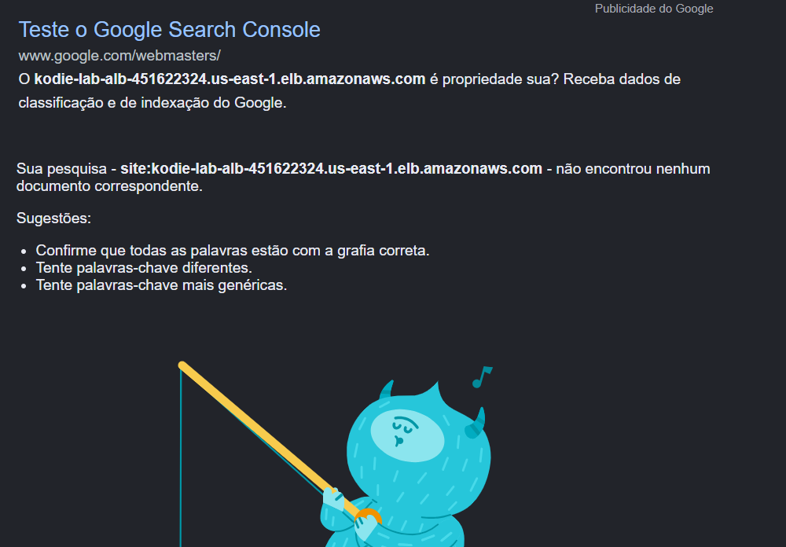
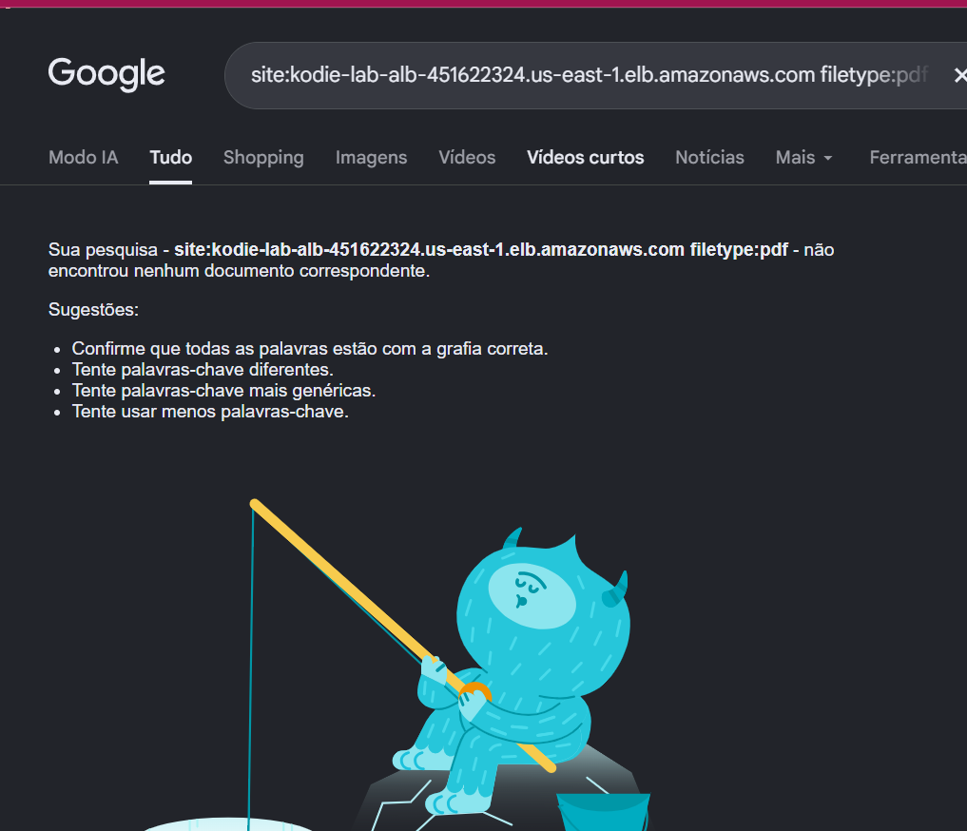
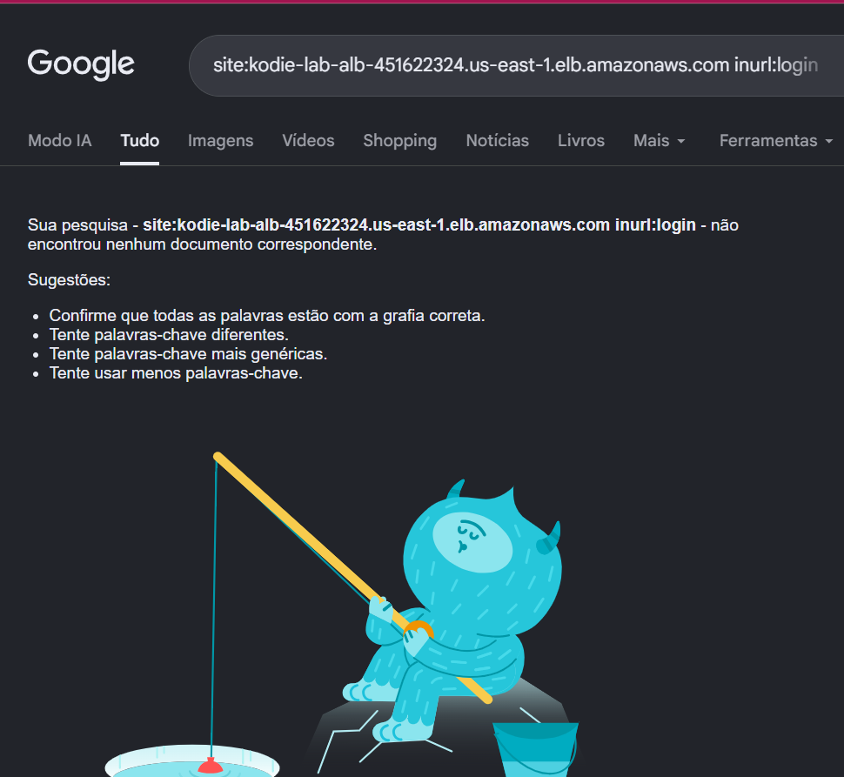
3.2 theHarvester
Tipo | Dado encontrado | Impacto
E-mails | Nenhum e-mail encontrado. | Nenhum endereço de e-mail foi identificado pelas fontes consultadas.
Subdomínios | Nenhum host encontrado na saída apresentada. | A consulta não identificou hosts adicionais; isso não comprova que não existam subdomínios.
Hosts / IPs | A ferramenta informa 9 IPs. Sete estão visíveis na captura. | Os endereços identificados precisam ser correlacionados com o alvo antes de atribuir qualquer um deles à infraestrutura investigada.
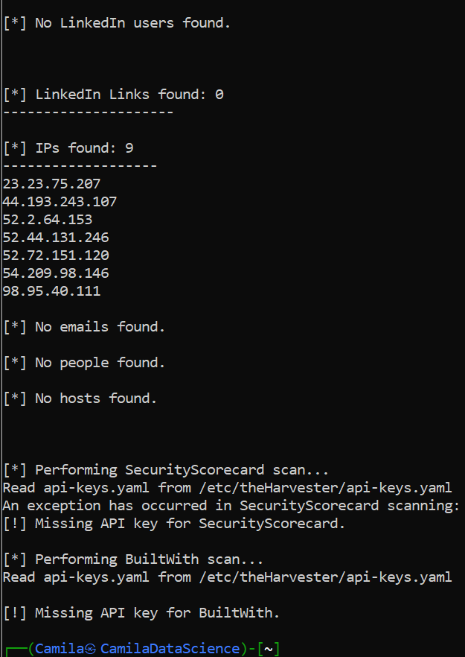

3.3 Shodan
Filtro usado e resultados Ex.: org:empresa, vuln:CVE-2017-0144, port:22

Filtro utilizado : IP:52.2.64.153
Resultados encontrados:
- Serviço HTTP identificado como Apache/2.4.25 (Debian).
- Aplicação identificada no registro como Damn Vulnerable Web Application (DVWA) v1.10 — Development.
- Resposta HTTP observada: 200 OK.
- Outro registro apresentou 503 Service Temporarily Unavailable, com cabeçalho Server: awselb/2.0.
- Certificado TLS emitido por Amazon RSA 2048 M01, com referência ao hostname aiapi.shipangel.ai no registro exibido.
Impacto: a consulta identificou registros associados a uma aplicação web e a serviços HTTP publicados no IP consultado. A presença de uma aplicação identificada como DVWA Development merece atenção no contexto do laboratório, pois esse tipo de aplicação é destinado ao treinamento de segurança. Os registros de resposta HTTP 503 e certificado TLS também devem ser considerados na caracterização dos serviços observados.

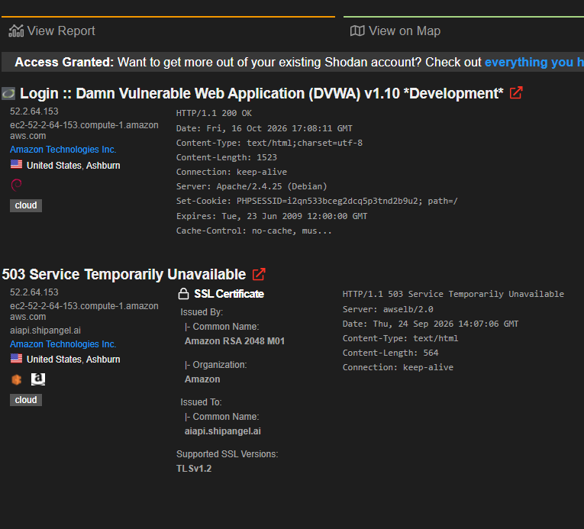
3.4 WHOIS e DNS
Registradora | Não identificada pela consulta WHOIS executada
E-mail de contato | Não identificada pela consulta WHOIS executada
Nameservers | A resposta SOA menciona ns-1119.awsdns-11.org
Registros DNS relevantes | A: 52.44.131.246 e 52.2.64.153  MX: Nenhum registro retornado para o hostname  TXT/SPF: Nenhum registro retornado para o hostname
Contato administrativo do SOA | awsdns-hostmaster.amazon.com

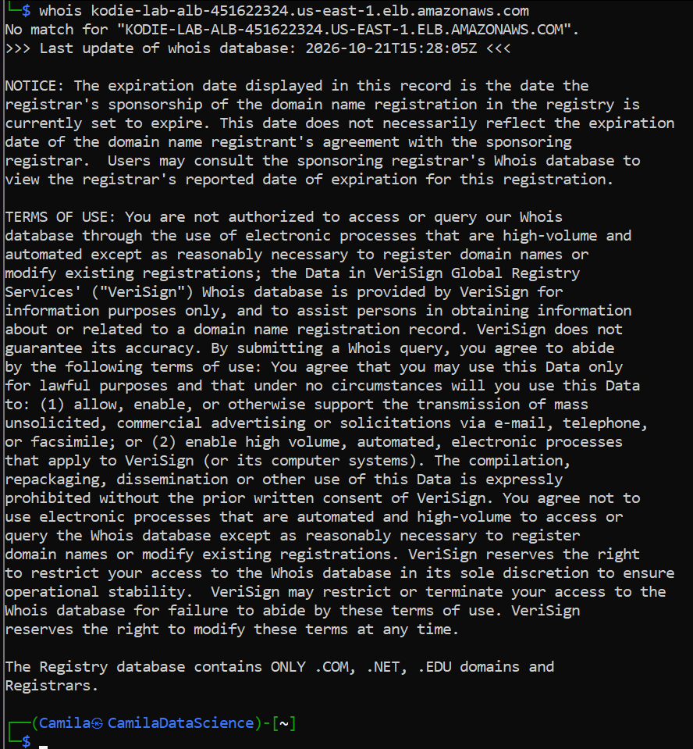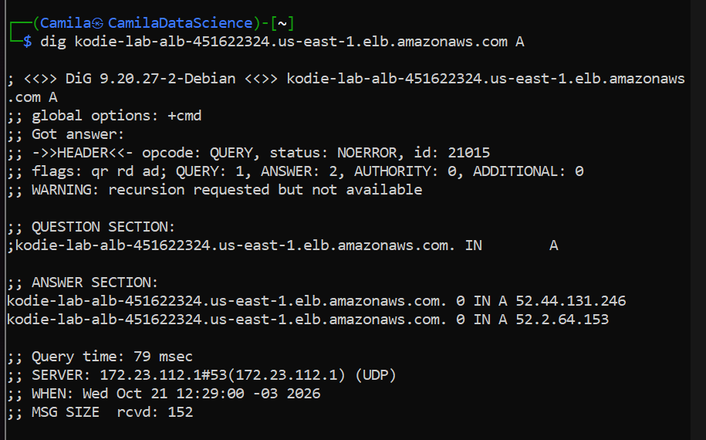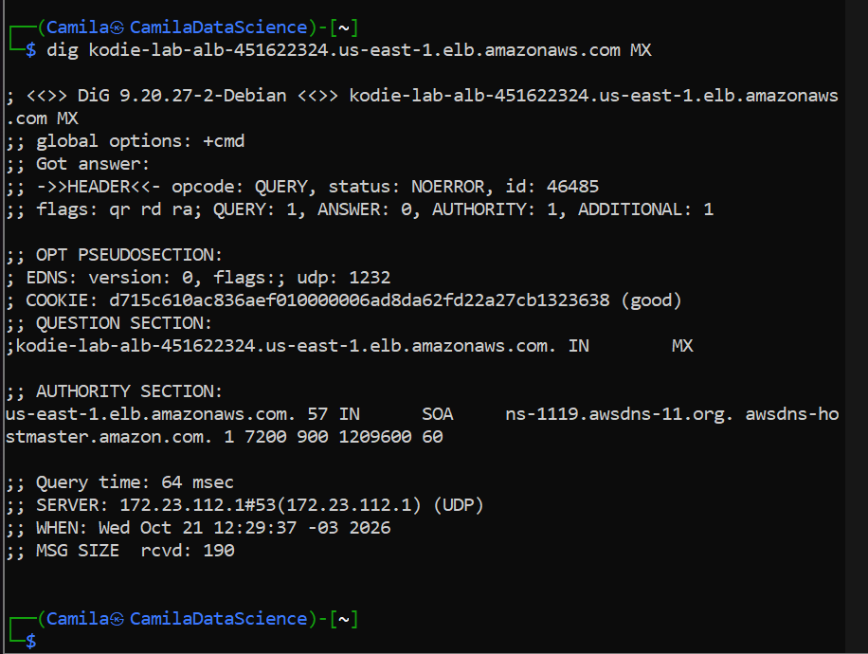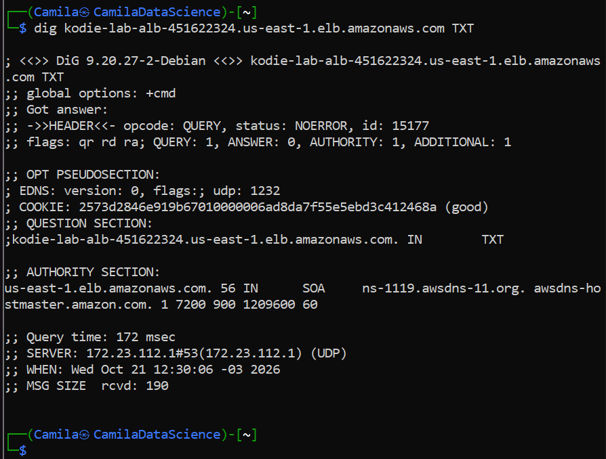4. Enumeração Ativa
Registre os achados das técnicas ativas: Nmap, enum4linux, snmpwalk, ldapsearch. O alvo recebeu pacotes da sua máquina.

4.1 Varredura de Portas (Nmap)
Porta | Estado | Serviço / Versão | Observação
21/tcp | Open | FTP
22/TCP |  | SSH
23/TCP | OPEN | TELNET
25/TCP | OPEN | SMTP
80/TCP | OPEN | HTTP
139/TCP | OPEN | NetBIOS-SSN
389/TCP | OPEN | LDAP
445/TCP | OPEN | Microsoft-DS/SMB
3306/TCP | OPEN | MySQL
6667/TCP | FILTERED | IRC
8009/TCP | OPEN | HTTP-Proxy
8180/TCP | OPEN | DESCONHECIDO
8080/TCP | OPEN | HTTP
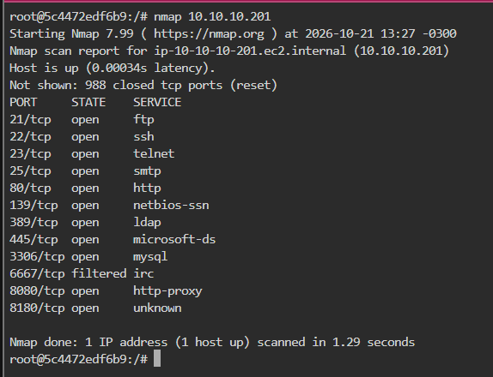
4.2 Enumeração SMB (enum4linux)
Usuários encontrados | Games, nobody, bind, proxy, syslog, user, www-data, root, News, postgres, bin, mail, distccd, proftpd, dhcp, daemon, sshd, man, lp, mysql, gnats, libuuid, backup, msfadmin, telnetd, sys, klog, postfix, servisse, list, irc, ftp, tomcat55, Sync, uucp
Compartilhamentos (shares) | Print$; tmp; opt; IPC$; ADMIN$.
Política de senhas | A saída reportou complexidade de senhas desabilitada. O comprimento mínimo apareceu como cinco caracteres em uma consulta e zero em resultado parcial via rpcclient. Histórico de senhas: nenhum. Idade máxima: não definida.
Workgroup / Domínio | C27C3FAB85D5 e Builtin. Não foi possível determinar conclusivamente se o host pertence a um domínio ou grupo de trabalho.

4.3 Enumeração SNMP (permite obter informações do sistema operacional, nome do host e processo em execução)
OID | Nome | Valor retornado
1.3.6.1.2.1.1.1.0 | sysDescr | Linux ip-10-10-10-201, kernel 6.8.0-1063-aws, Ubuntu 22.04.1, arquitetura x86_64
1.3.6.1.2.1.1.5.0 | sysName | Ip-10-10-10-201
1.3.6.1.2.1.25.4.2.1.2 | hrSWRunName | Lista de processos, como apache2, sshd, mysqld,smbd, snmpd, slapd, cron e Docker-proxy
1.3.6.1.2.1.2.2.1.2 | ifDescr | Lo, ens5, docker0, veth644b930 e veth73999c0.
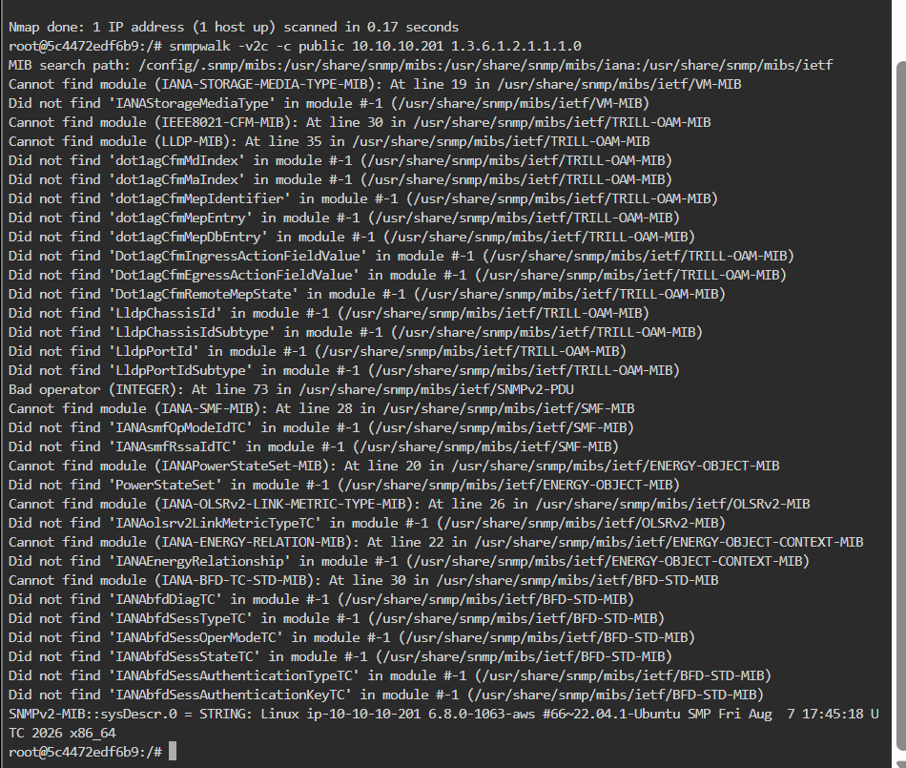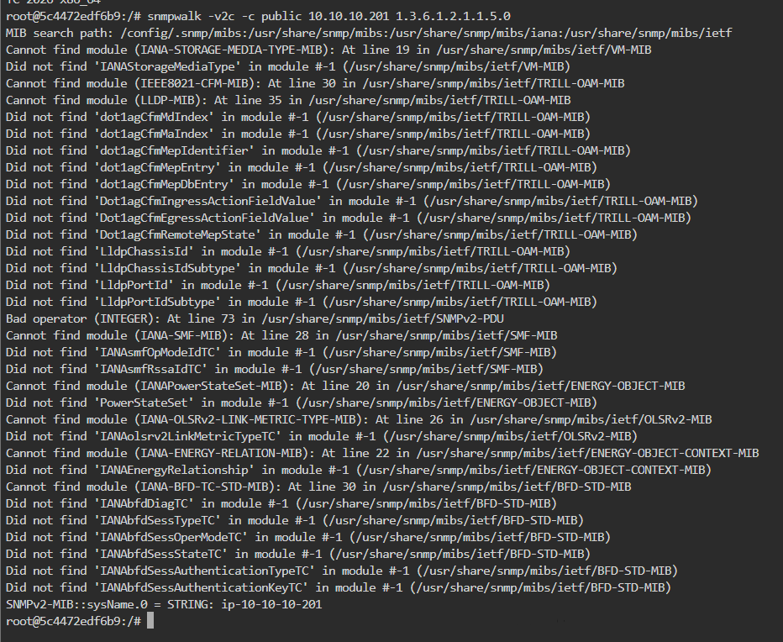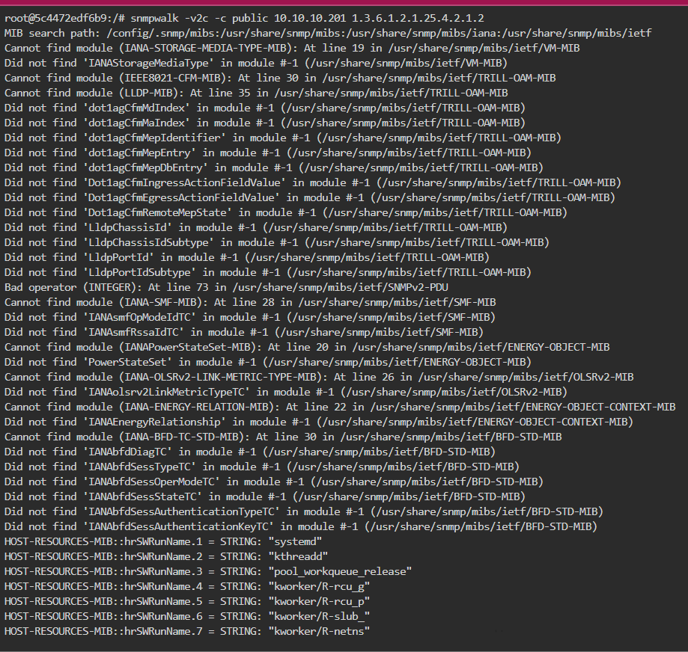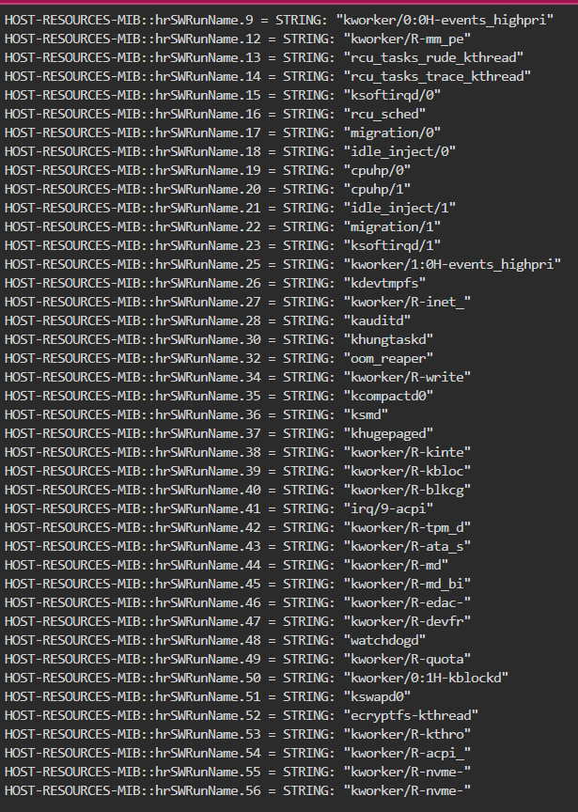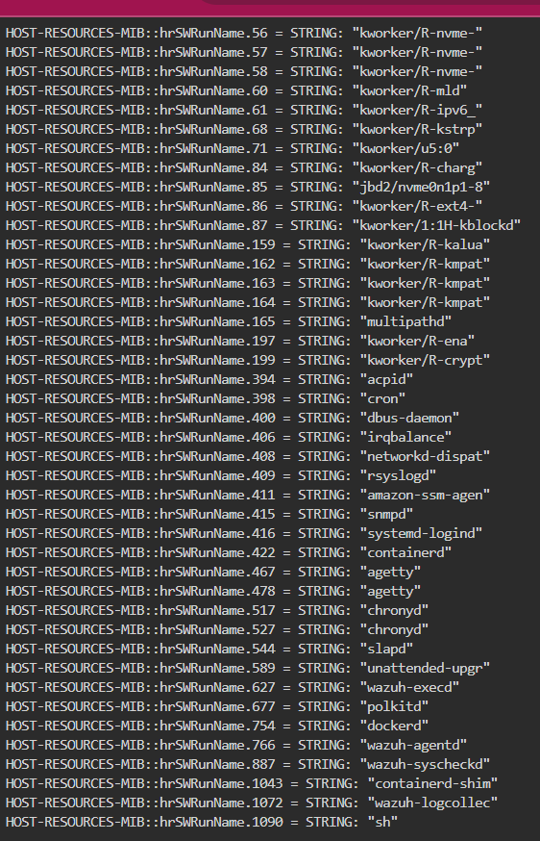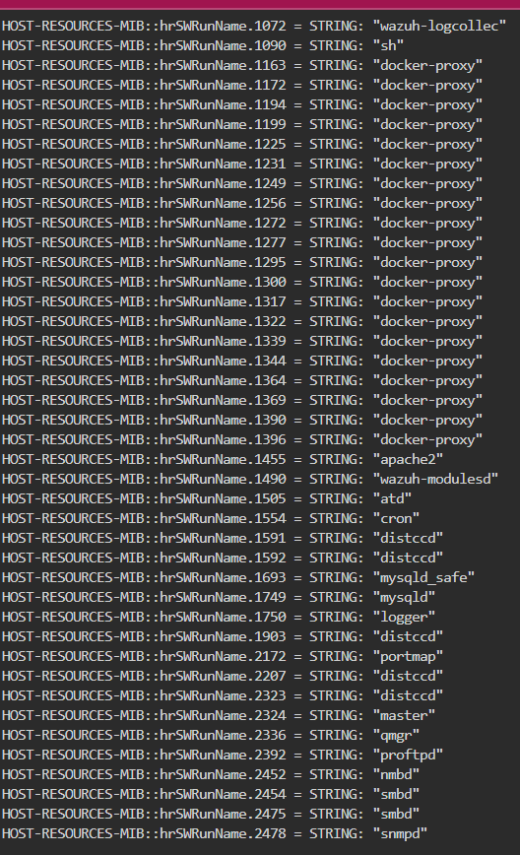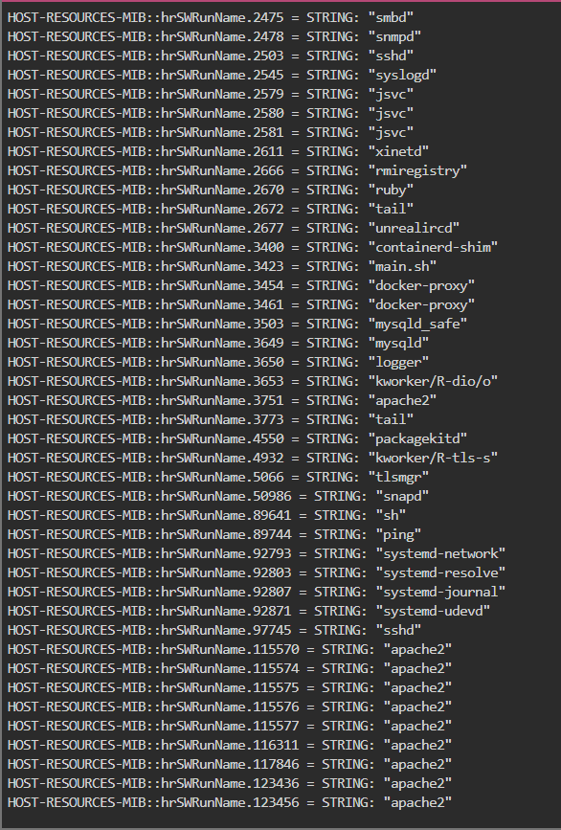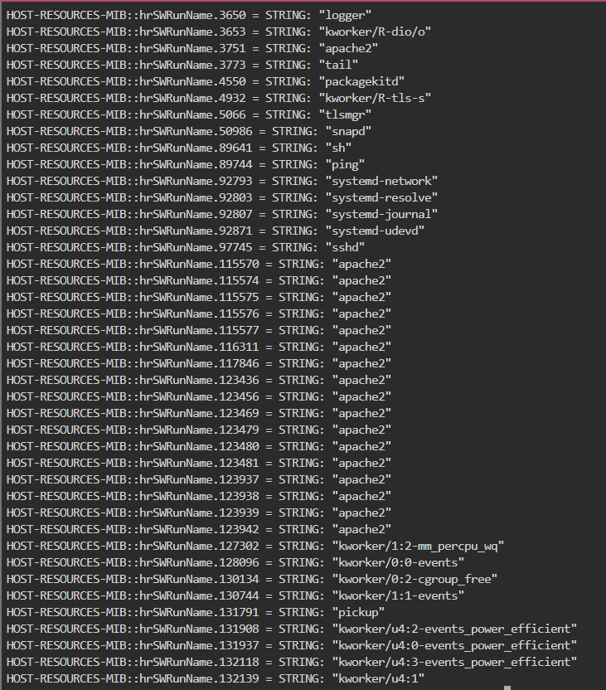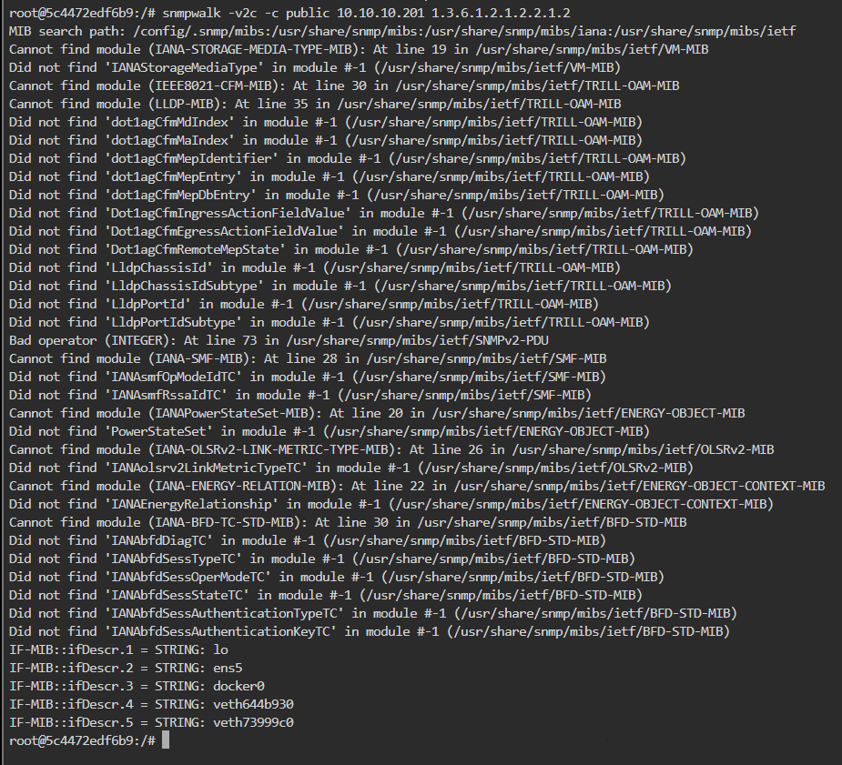
4.4 Enumeração LDAP

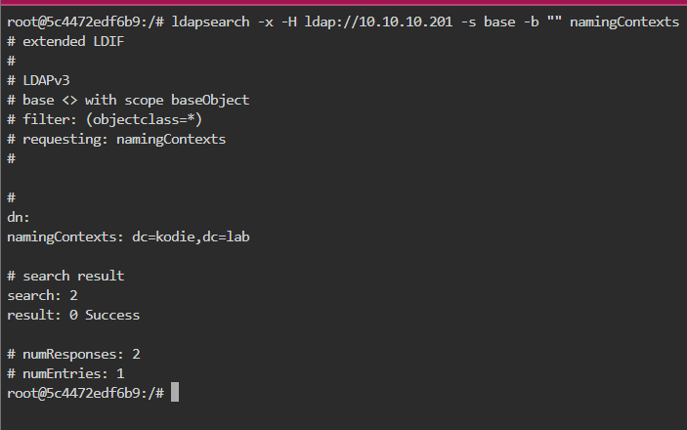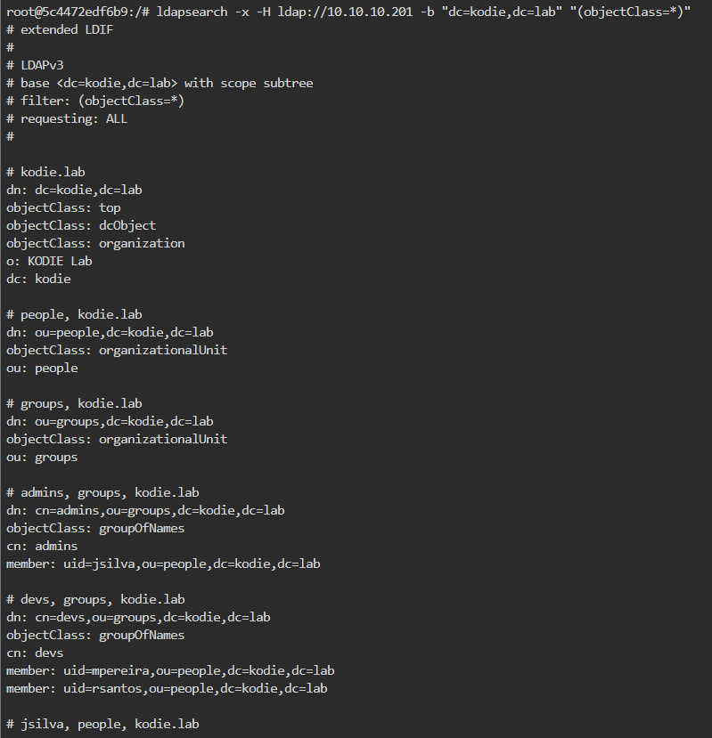
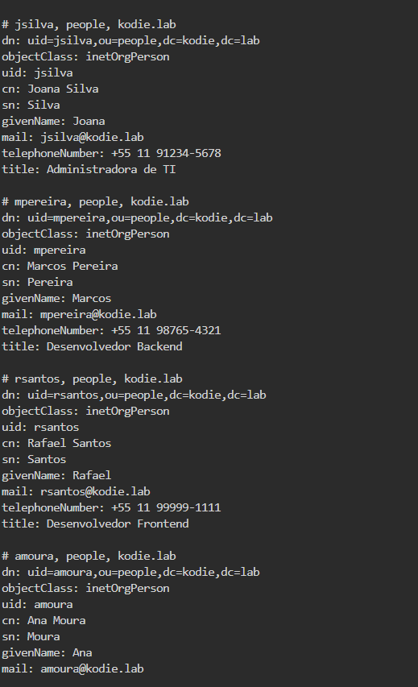
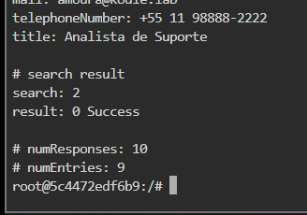
Estrutura encontrada (OUs, usuários, atributos) Se LDAP não estiver disponível, registre 'porta 389 fechada'.

Unidades organizacionais: ou=people, dc=kodie, dc=lab
ou=groups, dc=kodie, dc=lab

grupos encontrados:
admins – membro: uid=jsilva, ou=people, dc=kodie, dc=lab
dev – membros: uid=mpereira, ou=people, dc=kodie, dc=lab e uid=rsantos,ou=people,dc=kodie,dc=lab

usuários: jsilva, mpereira, rsantos, amoura

atributos expostos: dn; objectClass; uid; cn(complete name); sn(surname); givenName; mail; telephoneNumber; title (cargo)

Essa exposição pode facilitar o reconhecimento de contas e da estrutura organizacional por um agente não autorizado.

5. Vulnerabilidades Identificadas
Registre as vulnerabilidades encontradas via OpenVAS ou análise manual. Priorize do CVSS mais alto para o mais baixo. Mínimo 3 achados.

5.1 Resumo por severidade
Crítico (9.0–10.0) | Alto (7.0–8.9) | Médio (4.0–6.9) | Baixo (0.1–3.9)
0 | 2 | 1 | 0

5.2 Achado 1
Título | Acesso anônimo ao LDAP com exposição de dados pessoais
CVE | N/A - falha de configuração (CWE-287 / CWE-200), sem CVE formal associado
CVSS | 7,5 (Alto) - CVSS:3.1/AV:N/AC:L/PR:N/UI:N/S:U/C:H/I:N/A:N (calculado manualmente, sem CVE formal)
Host afetado | 10.10.10.201, serviço LDAP na porta TCP 389
Descrição | Foi possível consultar o diretório LDAP sem fornecer credenciais. A consulta retornou a estrutura organizacional e registros de quatro pessoas, contendo nomes, emails, telefones e cargos. Também foram identificados grupos e associações entre usuários e grupos. Essa exposição permite que usuários não autenticados coletem informações organizacionais e dados pessoais, aumentando o risco de phishing direcionado e de reconhecimento para ataques posteriores.
Evidência | Comando de descoberta do contexto LDAP: ldapsearch -x -H ldap://10.10.10.201 -s base -b "" namingContexts. Em seguida, a consulta ldapsearch -x -H ldap://10.10.10.201 -b "dc=kodie,dc=lab" "(objectClass=*)" retornou result: 0 Success e numEntries: 9, incluindo os registros de usuários. Anexar capturas da saída, ocultando e-mails e telefones no relatório compartilhado.  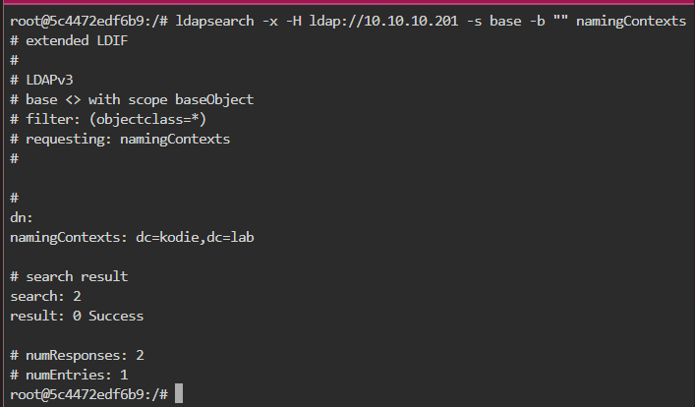  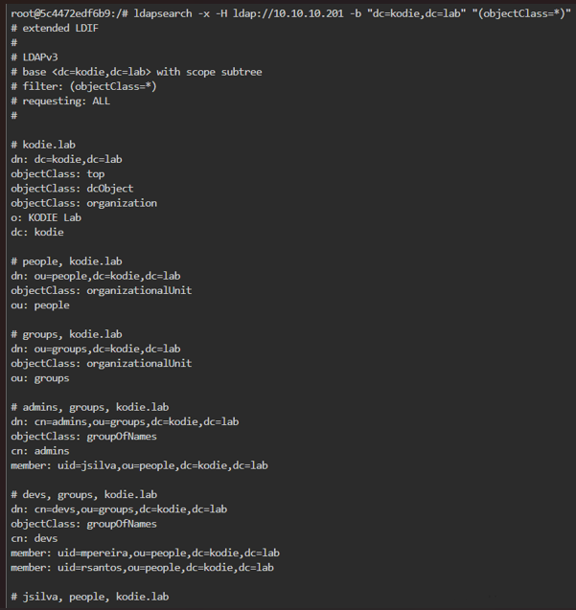
 | 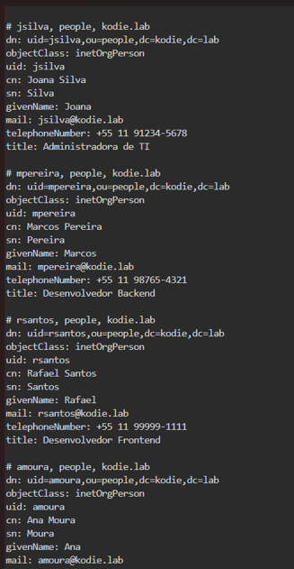
Mitigação | Desabilitar a leitura anônima do diretório e exigir autenticação. Aplicar controles de acesso por atributo e por grupo, seguindo o princípio do menor privilégio. Restringir a porta 389 aos sistemas autorizados e utilizar LDAPS ou StartTLS para proteger o tráfego. Revisar a exposição de dados pessoais e registrar os acessos ao diretório

5.3 Achado 2
Título | Política de senhas SMB com complexidade desabilitada
CVE | N/A - falha de configuração (CWE-521), sem CVE formal associado
CVSS | 5,3 (Médio) - CVSS:3.1/AV:N/AC:L/PR:N/UI:N/S:U/C:L/I:N/A:N (calculado manualmente, sem CVE formal)
Host afetado | 10.10.10.201, serviços SMB/Samba nas portas TCP 139 e 445
Descrição | A enumeração SMB reportou que a complexidade de senhas estava desabilitada. A saída apresentou informações divergentes sobre o comprimento mínimo: um trecho indicou cinco caracteres e outro indicou zero. Portanto, o estado da complexidade deve ser registrado como observado, enquanto o comprimento mínimo precisa de confirmação. A ausência de requisitos adequados de senha pode aumentar a exposição a tentativas de adivinhação de credenciais, especialmente quando combinada com contas acessíveis e controles insuficientes de autenticação. Não foi demonstrado, nas evidências disponíveis, que uma senha tenha sido descoberta ou que uma conta tenha sido comprometida.
Evidência | Saída do comando enum4linux -a 10.10.10.201, especialmente a seção de política de senhas que informa Password complexity: Disabled. Anexar a captura original. Confirmar separadamente o comprimento mínimo antes de registrá-lo como valor definitivo. 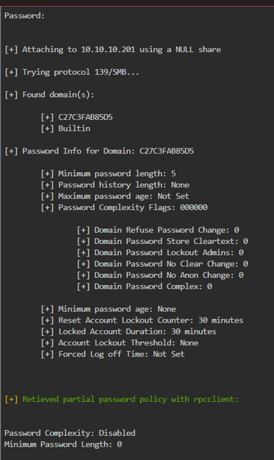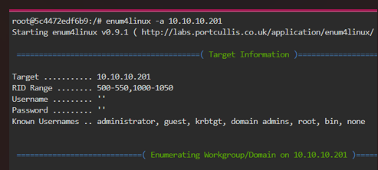
Mitigação | Revisar e reforçar a política efetiva de senhas no servidor e no domínio, utilizando senhas longas, únicas e resistentes a ataques de dicionário. Bloquear senhas comuns ou comprometidas, limitar tentativas de autenticação, monitorar falhas e revisar as contas existentes e seus privilégios.

5.4 Achado 3
Título | Exposição pública da aplicação DVWA
CVE | N/A - falha de exposição/configuração (CWE-1021 / CWE-200), sem CVE formal associado
CVSS | 7,5 (Alto) - CVSS:3.1/AV:N/AC:L/PR:N/UI:N/S:U/C:H/I:N/A:N (calculado manualmente, sem CVE formal)
Host afetado | 52.2.64.153, associado ao hostname kodie-lab-alb-451622324.us-east-1.elb.amazonaws.com
Descrição | A consulta ao Shodan identificou uma aplicação Damn Vulnerable Web Application (DVWA) acessível por HTTP. O serviço respondeu com 200 OK, apresentou Apache 2.4.25 (Debian) e identificou a aplicação como DVWA 1.10, marcada como Development. A disponibilização pública de uma aplicação intencionalmente vulnerável aumenta a superfície de ataque e pode permitir tentativas de exploração por agentes externos.
Evidência | 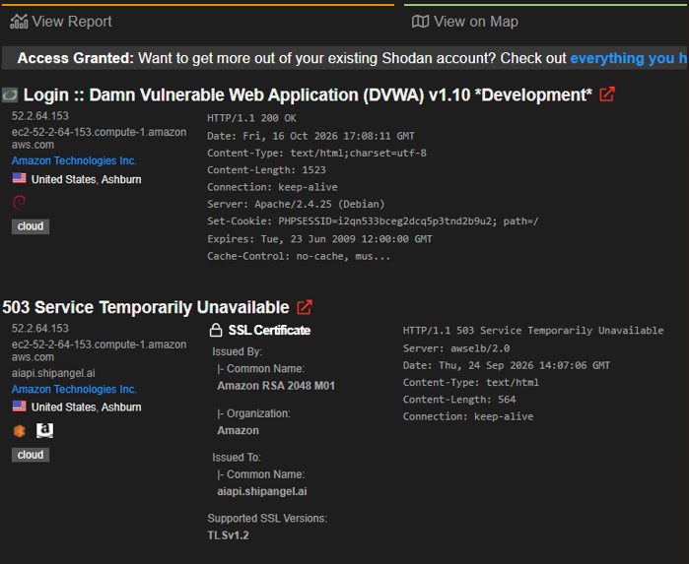  Resultado do Shodan para 52.2.64.153, contendo o serviço HTTP, a resposta 200 OK e o título Login :: Damn Vulnerable Web Application (DVWA) v1.10
Mitigação | Remover a aplicação do ambiente público ou restringir o acesso por firewall, VPN ou lista de IPs autorizados. Se for necessária para treinamento, mantê-la isolada, sem dados reais e sem acesso direto pela Internet.

6. Superfície de Ataque
Liste todos os vetores de entrada que um atacante poderia usar com base nos achados das seções anteriores.

Vetor | Serviço / Tecnologia | Risco | Técnica MITRE
Diretório LDAP com bind anônimo | OpenLDAP - porta 389/TCP | Exposição de dados pessoais (PII) e estrutura organizacional, viabilizando phishing direcionado | T1589 - Gather Victim Identity Information
Política de senha fraca via SMB | Samba/SMB - portas 139 e 445/TCP | Facilita ataques de força bruta e adivinhação de credenciais | T1110 - Brute Force
Aplicação web intencionalmente vulnerável exposta | DVWA sobre Apache 2.4.25 - HTTP via ALB | Ponto de entrada para SQLi, XSS e injeção de comandos, podendo levar a acesso inicial | T1190 - Exploit Public-Facing Application
Serviço FTP com versão historicamente vulnerável | vsftpd 2.3.4 - porta 21/TCP | Indício não confirmado de backdoor (CVE-2011-2523); gera incerteza e exige atualização preventiva | T1190 - Exploit Public-Facing Application
Serviços legados/expostos sem necessidade | Telnet (23), SNMP community "public", MySQL (3306) | Credenciais em texto claro (Telnet), enumeração do SO via SNMP, superfície de ataque ampliada | T1046 - Network Service Discovery

7. Sequência de Ataque Proposta
Descreva em passos lógicos como um atacante poderia explorar os achados desta investigação. Cada passo deve estar conectado ao anterior.

Passo | Ação do atacante | Baseado no achado | Técnica MITRE
1 | Reconhecimento externo: localizar a aplicação DVWA pública e mapear a infraestrutura AWS via OSINT/Shodan | DVWA exposta / OSINT | T1595 - Active Scanning
2 | Explorar as falhas propositais da DVWA (SQLi/XSS/injeção de comando) para obter um ponto de apoio inicial no ambiente | Achado 3 - DVWA exposta | T1190 - Exploit Public-Facing Application
3 | A partir do ponto de apoio, enumerar o host interno 10.10.10.201 via SMB e LDAP para mapear usuários e domínio | Achado 1 - LDAP anônimo | T1087 - Account Discovery
4 | Usar a lista de usuários obtida para tentar força bruta de credenciais, aproveitando a política de senha fraca do SMB | Achado 2 - Política de senha SMB | T1110 - Brute Force
5 | Com credenciais válidas, tentar acesso a outros serviços do host (FTP, MySQL) e testar o backdoor conhecido do vsftpd como vetor adicional | Indício - vsftpd 2.3.4 | T1021 - Remote Services

Narrativa da sequência de ataque
A cadeia de ataque começa fora do perímetro: a aplicação DVWA, exposta publicamente, funciona como porta de entrada por conter vulnerabilidades propositais de injeção. A partir desse ponto de apoio, o atacante enumeraria o host interno via LDAP e SMB, dois serviços que já demonstraram vazar informação sem autenticação forte. A política de senha fraca encontrada no SMB tornaria viável um ataque de força bruta sobre os usuários coletados. Por fim, o atacante tentaria pivotear para outros serviços do mesmo host, incluindo o FTP, cuja versão reportada historicamente contém um backdoor - ainda que não confirmado ativo neste ambiente. Cada etapa depende diretamente de um achado documentado nas seções anteriores, demonstrando como falhas aparentemente isoladas se combinam em um caminho de comprometimento.

8. Recomendações
Liste as ações de remediação em ordem de prioridade (CVSS mais alto primeiro). Cada recomendação deve ser específica e acionável — não escreva 'atualizar o sistema'.

Prior. | Vuln. relacionada | Ação recomendada | Prazo sugerido
1° | DVWA exposta (Alto, 7,5) | Remover a DVWA do ambiente público ou restringi-la por VPN/lista de IPs autorizados; se necessária para treino, isolar em rede sem acesso direto à Internet | Imediato (até 48h)
2° | LDAP anônimo (Alto, 7,5) | Desabilitar o bind anônimo no LDAP, exigir autenticação e migrar para LDAPS/StartTLS | Até 7 dias
3° | Política de senha SMB (Médio, 5,3) | Aplicar política de senha forte (mínimo 12 caracteres, complexidade obrigatória) via GPO ou smb.conf, e habilitar bloqueio após tentativas falhas | Até 15 dias
4° | FTP vsftpd 2.3.4 (indício não confirmado) | Atualizar o vsftpd para uma versão oficial atual, eliminando a ambiguidade do banner e o risco reputacional, mesmo sem exploração confirmada | Até 30 dias
5° | Serviços legados expostos (Telnet, SNMP público) | Desabilitar Telnet em favor de SSH, trocar a community SNMP padrão e fechar portas sem uso ativo (ex: IRC 6667) | Até 30 dias

KODIE Academy · Cibersegurança 2.0 · Turma 2026/2027 · Desafio 1 — Relatório de Reconhecimento — Prazo: 27/09/2026 às 23h59

